 | № 13  31 октября 2022  распространяется бесплатно
В Биробиджанском районе проводили военнослужащих войсковой части, добровольцев и мобилизованных граждан
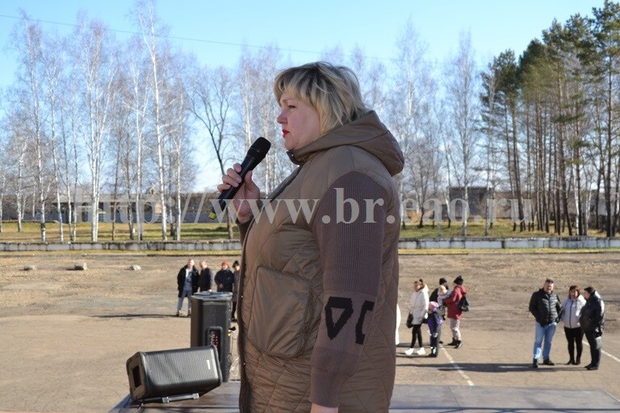  В Биробиджанском районе проводили военнослужащих войсковой части, добровольцев и мобилизованных граждан  Вынос знамени Российской Федерации, торжественный концерт, теплые слова с пожеланиями мужества и скорейшего возвращения домой. Сегодня в одной из войсковых частей, дислоцирующихся на территории Биробиджанского района, прошли проводы военнослужащих, которые отправляются в зону СВО. Пришли сюда и родственники бойцов.  С напутственными словами к ним обратились: от секретаря регионального отделения партии «ЕДИНАЯ РОССИЯ», губернатора  Еврейской автономной области Ростислава Гольдштейна - заместитель председателя правительства ЕАО Илья Семёнов, глава | Биробиджанского муниципального района Елена Федоренкова, командующий состав войсковой части.  Получили бойцы благословение от архиепископа Биробиджанского и Кульдурского владыки Ефрема. В трудную дорогу владыка предложил всем желающим взять святую воду, освященные нательные крестики и пояса с молитвой «Живый в помощи», который ограждает от различных бед и напастей.  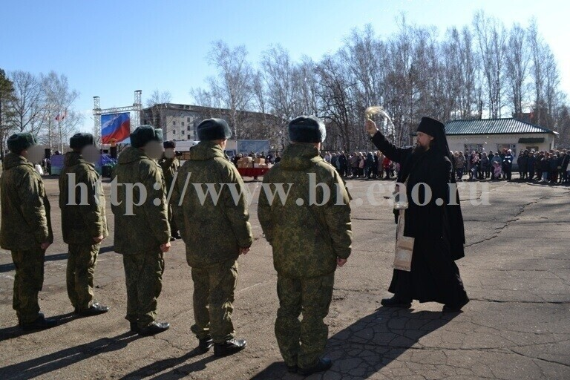  А накануне в Биробиджанском районе прошла акция «#Своихнебросаем», в которой приняли участие администрация Биробиджанского района и Птичнинского поселения, общество с ограниченной ответственностью передвижная механизированная колонна «Биробиджанводстрой» Сергей Кривошеев, общество с | ограниченной ответственностью «УК ЕДИНЫЙ ЗАКАЗЧИК» Александр Абакумец, общеобразовательные школы сел Желтый Яр, Дубовое, районная детская музыкальная школа, индивидуальный предприниматель «Диденко» «Живая сталь», студия красоты Екатерины Лось, Заслуженный коллектив народного творчества Российской Федерации, образцовый ансамбль танца «Алиса», Индивидуальный предприниматель мастер кузнечного дела Дмитрий Заварзин.  Бойцам, мобилизованным и добровольцам, передали пакеты с гуманитарной помощью.  Служите и знайте, что ВАС ЖДУТ дома, ЛЮБЯТ и считают дни до вашего возвращения!  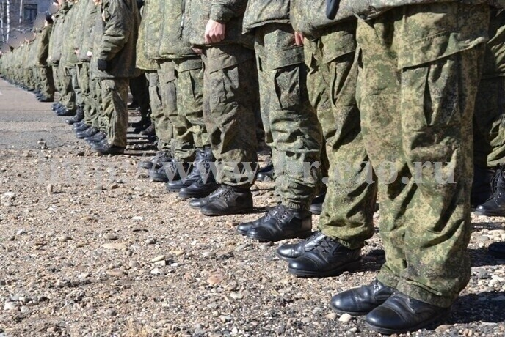

Ремонт дорог
Общение с жителями – залог продуктивной работы: глава Биробиджанского района  В минувшую субботу к главе Биробиджанского района Елене Федоренковой обратились жители конечной остановки села Валдгейм «Радиоточка» с жалобой на некачественную грейдировку дороги.  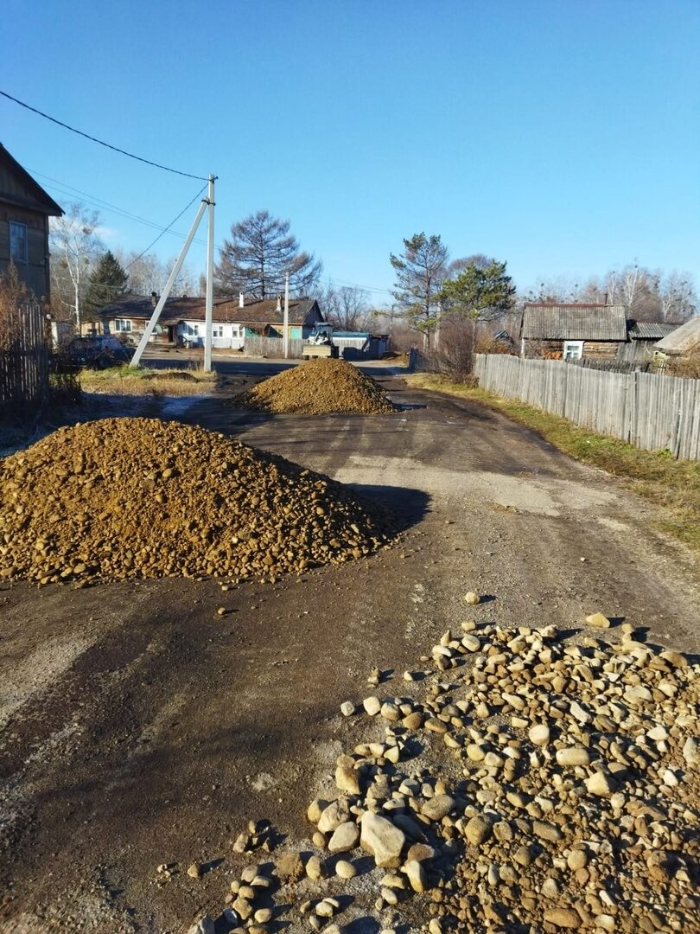  - Вернули технику, завезли сыпучие материалы и полностью переделали работу. Как итог - качественно выполнили работу, жители остались довольны, - рассказала глава района.  Напомним, состояния дорожной сети находится на контроле Полпреда в ДФО Юрия Трутнева и губернатора ЕАО Ростислава Гольдштейна.  Эта тема обсуждается на всех совместных совещаниях и держится в зоне особого внимания.  ***  Аварийно-востановительные работы идут на дороге в селе Петровка  Дорога по улице Новая в селе Петровка пострадала от паводка прошлых лет. Сегодня здесь, после проведения подготовительных работ, началась укладка асфальтового покрытия.  - Бригада на месте, асфальт подвозят. Планируем за выходные дни завершить данную работу, - прокомментировала глава Биробиджанского района Елена Федоренкова.  Ход аварийно-восстановительных работ в селе Петровка после паводков прошлых лет реализуется в рамках муниципальной программы ««Развитие сети автомобильных | дорог общего пользования местного значения муниципального образования «Биробиджанский муниципальный район» на 2020 – 2024 годы» согласно межбюджетным трансфертам из областного бюджета за счет средств федерального бюджета.    ***  Работы по восстановлению асфальто-бетонного покрытия завершены в двух селах Биробиджанского района  Дорожное покрытие в селах Найфельд по улице Советская и Петровка по улице Новая восстановлено. Напомним, что повреждения образовались в результате паводковой ситуации прошлых лет.  - Совместно со специалистами ФКУ ДСД «Дальний Восток» выехали в наши села с целью мониторинга выполняемых работ. Замечаний к работе подрядчика у контролирующих органов не возникло. Укладка асфальто-бетонного покрытия завершена. Сейчас проводятся работы по отделке обочин, - прокомментировала глава Елена Федоренкова.  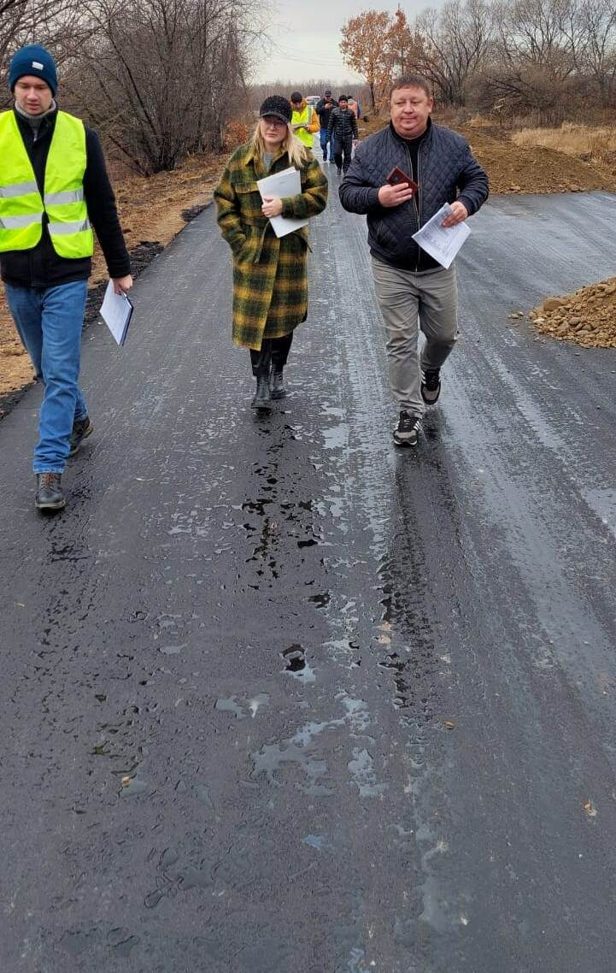 | После обращения жительницы села Птичник восстановлено дорожное полотно, ведущее к ферме  Надежда Анохина обратилась в администрацию Птичнинского сельского поселения, а затем и в районную администрацию с проблемой. Дорогу, которая ведет к ее птичьей ферме, кто-то перекопал.  Проезд транспорта к ферме был полностью блокирован, так как траншея проходила вдоль железнодорожных путей и была весьма внушительных размеров.  На место выехали специалисты администрации Биробиджанского района и убедись, что действительно на автодороге в районе улицы Молодежной села Птичник неустановленные лица провели земляные работы.  Проведенная проверка позволила выявить заказчика проведения данных работ. Им оказалось юридическое лицо, в адрес которого был направлен запрос с целью разъяснения необходимости проведения земляных работ.  Официальный ответ пока в администрацию Биробиджанского района не поступил. Между тем дорожное полотно приведено в нормативное состояние: траншея закопана, проведены работы по грейдированию.  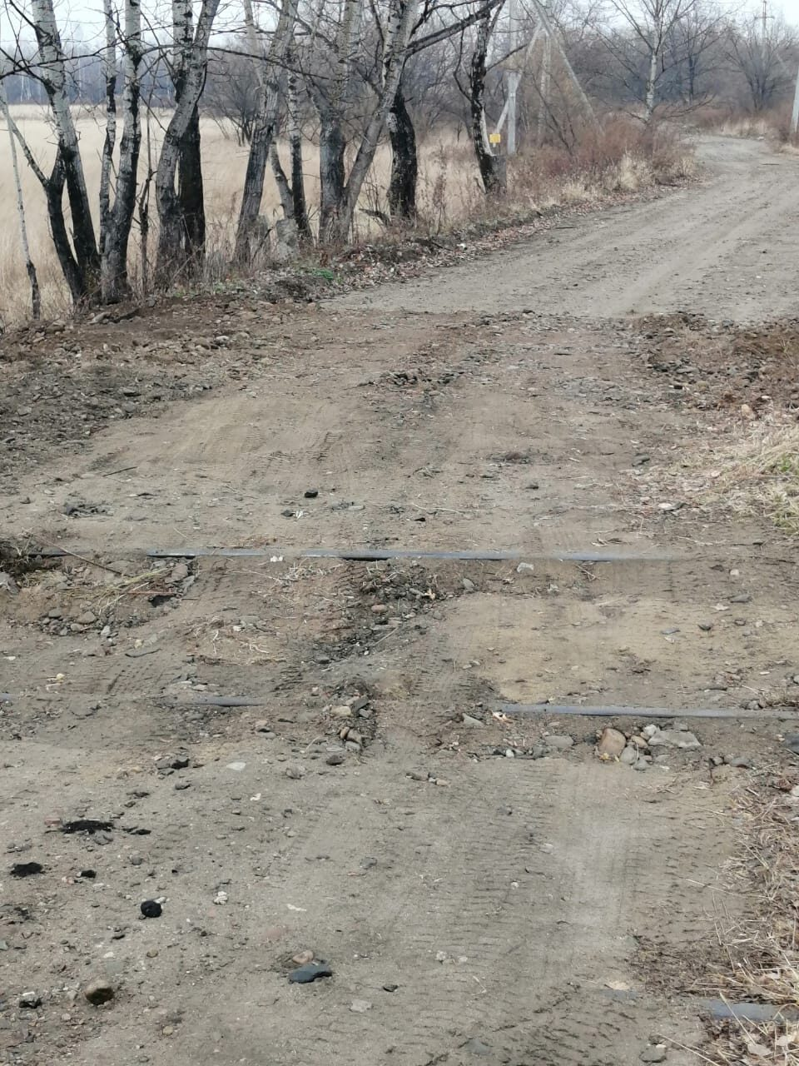  ***  В селе Найфельд завершено асфальтирование дороги, пострадавшей от паводка прошлых лет  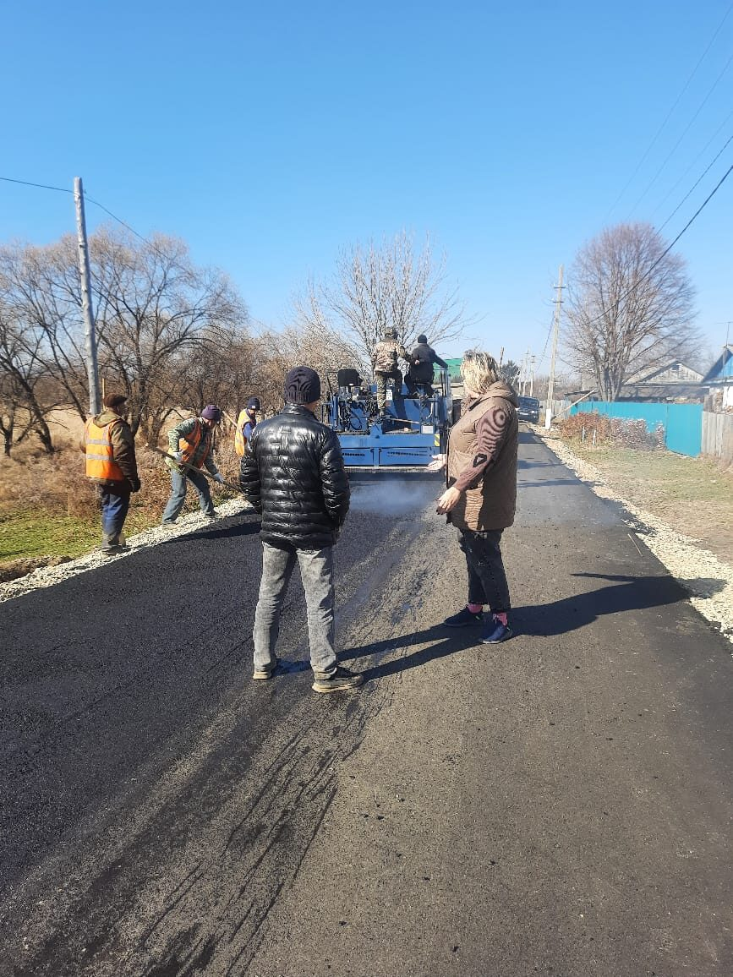

1 | КОНТАКТНЫЙ ТЕЛЕФОН, ПО КОТОРОМУ МОЖНО ПОДЕЛИТЬСЯ ТЕМАМИ ДЛЯ ОЧЕРЕДНОГО ВЫПУСКА «ВЕСТНИК БИРОБИДЖАНСКОГО РАЙОНА»: 2-33-03 АДРЕС ЭЛЕКТРОННОЙ ПОЧТЫ: bir_rn@post.eao.ru. ПОДРОБНЕЕ О ДЕЯТЕЛЬНОСТИ АДМИНИСТРАЦИИ МУНИЦИПАЛЬНОГО ОБРАЗОВАНИЯ «БИРОБИДЖАНСКИЙ МУНИЦИПАЛЬНЫЙ РАЙОН» ЕВРЕЙСКОЙ АВТОНОМНОЙ ОБЛАСТИ МОЖНО УЗНАТЬ НА ОФИЦИАЛЬНОМ САЙТЕ WWW.br.eao.ru.
1 | ВЕСТНИК БИРОБИДЖАНСКОГО РАЙОНА № 13 от 31 октября 2022 года.

Прокуратура Биробиджанского района информирует
Правовое просвещение  По общему правилу, установленному пунктами 1 и 2 статьи 1064 Гражданского кодекса Российской Федерации, ответственность за причинение вреда возлагается на лицо, причинившее вред, если оно не докажет отсутствие своей вины.  В случаях, специально предусмотренных законом, вред возмещается независимо от вины причинителя вреда.  Установленная статьей 1064 Гражданского кодекса Российской Федерации презумпция вины причинителя вреда предполагает, что доказательства отсутствия его вины должен представлять сам ответчик.  Потерпевший представляет доказательства, подтверждающие факт увечья или иного повреждения здоровья, размер причиненного вреда, а также доказательства того, что ответчик является причинителем вреда или лицом, в силу закона обязанным возместить вред.  Согласно статье 1079 Гражданского кодекса Российской Федерации граждане и юридические лица, использующие источник повышенной опасности для окружающих, обязаны возместить причиненный ими вред. К таким источникам закон относит также и транспортные средства.  В силу части 3 статьи 45 ГПК РФ дела указанной категории рассматриваются с обязательным участием прокурора, который вступает в процесс в целях соблюдения законности и дачи заключения по существу спора.  ***  Уголовное право  Так, злоумышленники звонят руководителю организации (учреждения) или гражданину и называют его имя, для убедительности они представляются работниками прокуратуры, приглашают явиться в определенное время.  Затем, воспользовавшись замешательством и растерянностью, звонят повторно и предлагают оплатить ту или иную услугу для нужд прокуратуры или работника прокуратуры.  Идея проста: человек может растеряться и быть взволнованным из-за звонка, поэтому совершит необдуманный поступок. |   Запомните, работники прокуратуры не могут предлагать оплатить услугу или перечислить денежные средства. Как минимум у них нет таких полномочий.  Перезвоните в организацию, от имени которой вам позвонили, и вы легко убедитесь, что разговаривали с мошенниками.  Не нужно выполнять каких-либо действий, о которых вас просит звонящий. Сразу положите трубку.  В органы прокуратуры граждане могут быть вызваны официальной повесткой, должностные лица – также повесткой или письменным запросом в организацию (учреждение).  Если вы все же стали жертвой мошенников, незамедлительно обратитесь в правоохранительные органы и банк. Сообщите им о случившемся.  Будьте бдительны!  Не поддавайтесь на уловки мошенников!  ***  Виды ответственности за коррупционные правонарушения.  Законодательством Российской Федерации предусмотрена уголовная, административная, дисциплинарная и гражданско-правовая ответственность за коррупционные правонарушения.  Необходимо отметить, что существование различных видов ответственности, применяемых к физическим лицам за совершения коррупционных правонарушений, не исключает возможности привлечения одного и того же лица одновременно к нескольким видам ответственности.  К преступлениям коррупционной направленности относятся: получение взятки, дача взятки, посредничество во | взяточничестве, в случае установления корыстного мотива — злоупотребление должностными полномочиями, превышение должностных полномочий, служебный подлог, отдельные виды мошенничества, присвоения или растраты.Наиболее тяжким наказанием за названные преступления является лишение свободы.  Административная ответственность установлена за незаконное вознаграждение от имени юридического лица (ст. 19.28 КоАП РФ), а также за незаконное привлечение к трудовой деятельности либо к выполнению работ или оказанию услуг государственного или муниципального служащего, либо бывшего государственного или муниципального служащего (ст. 19.29 КоАП РФ).  Срок давности привлечения к административной ответственности за нарушения законодательства о противодействии коррупции составляет 6 лет с момента их совершения.  Дисциплинарная ответственность за совершение коррупционных правонарушений заключается в возможности привлечения служащих к ответственности за неисполнение или ненадлежащее исполнение своих трудовых обязанностей.  В данном случае по общему правилу подлежат применению положения ст.ст. 22 и 192 Трудового кодекса РФ, указывающие на возможность применения замечания, выговора или увольнения по соответствующим основаниям.  Гражданско-правовая ответственность за коррупционные правонарушения предполагает, что вред, причиненный личности или имуществу гражданина, а также вред, причиненный имуществу юридического лица, в том числе совершением коррупционного преступления (правонарушения), подлежит возмещению в полном объеме лицом, причинившим вред.  В соответствии с положениями статьи 1064 Гражданского кодекса Российской Федерации законом или договором может быть установлена обязанность причинителя вреда выплатить потерпевшим компенсацию сверх возмещения вреда. Согласно статье 1068 Гражданского кодекса Российской Федерации юридическое лицо либо гражданин возмещает вред, причиненный его работником при исполнении трудовых (служебных, должностных) обязанностей.

В селе Найфельд прошло торжественное открытие Доски Памяти войнам,
погибшим в Великой Отечественной войне и ветеранам, ушедшим из жизни в мирное время
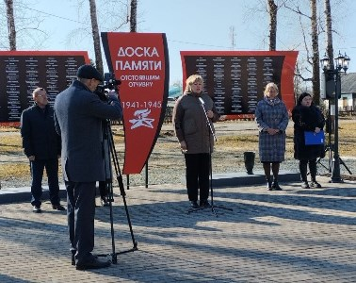 | Торжественно открытая «Доска памяти» вместила 120 имен и фамилий, но на этом автор проекта не останавливается. Со временем список будет расширен.  - В будущем мы планируем установку пилонов, на которых разместим фамилии героев. Таким образом, наш сквер превратится в Аллею Памяти, - поделилась планами автор проекта Анастасия Чистякова.  Также в планах администрации Найфельдского сельского поселения увековечивание памяти Владимира Сывульского. Молодой боец этим летом героически погиб в ходе специальной военной операции. В школе села в его честь установлена «Парта Героя».  - Мы планируем присвоить школе села Найфельд имя Владимира Алексеевича Сывульского. Он учился в нашей школе, рос на наших глазах, а теперь он герой нашего района, области и страны в целом. Володя имеет два ордена мужества. Второй получил 21-го июня, когда погиб, - рассказала глава Найфельдского сельского поселения Наталья Язвенко.  Реализация авторского грантового проекта сподвигла администрацию сельского поселения на участие в проекте «Формирование комфортной городской среды». В рамках федеральной программы для благоустройства территории «Доски Памяти» территорию заложили брусчаткой, установили пьедесталы для возложения цветов, установили фонари и цветники. Со временем здесь появятся урны и скамейки.  - В общей сложности это вышло в полмиллиона рублей – кажется сумма не большая, но для села она значительна – и вы видите, какую красоту нам удалось за счёт этих средств нам сегодня сделать, - сказала глава Биробиджанского района Елена Федоренкова на церемонии торжественного открытия «Доски Памяти».  Ход работ держали на контроле не только муниципальные власти, но и местные жители.  - Многих, чьи имена увековечены на этой доске, я знала лично и сейчас очень приятно видеть их на этой доске, - поделилась эмоциями Зоя Кондратюк, жительница с. Найфельд.  Хранить и беречь память – это важная составляющая не только современной жизни, но и бесценное наследие всех последующих поколений.
Проект «Героев помни имена» директора Дома культуры Анастасии Чистяковой стал победителем конкурса грантов губернатора Ростислава Гольдштейна «Измени жизнь к лучшему».

Ремонт крыльца входной группы в детском саду села Валдгейм завершен
Новое, красивое, а главное безопасное крыльцо стало настоящим украшением здания дошкольного учреждения в селе Валдгейм.  - Ремонтные работы мы держали на постоянном контроле. Думаю, всё получилось. Крыльцо надежное, красивое, имеет двухуровневые перила для детей и взрослых. Надеюсь, что ребята и их родители, а также персонал детского сада оценят работу по достоинству, - поделилась глава Биробиджанского района Елена Федоренкова.  Напоминаем, что работы осуществляются в рамках перечня первоочередных мероприятий направленных на поддержку социально-значимых отраслей, утвержденного губернатором ЕАО Ростиславом Гольдштейном. | 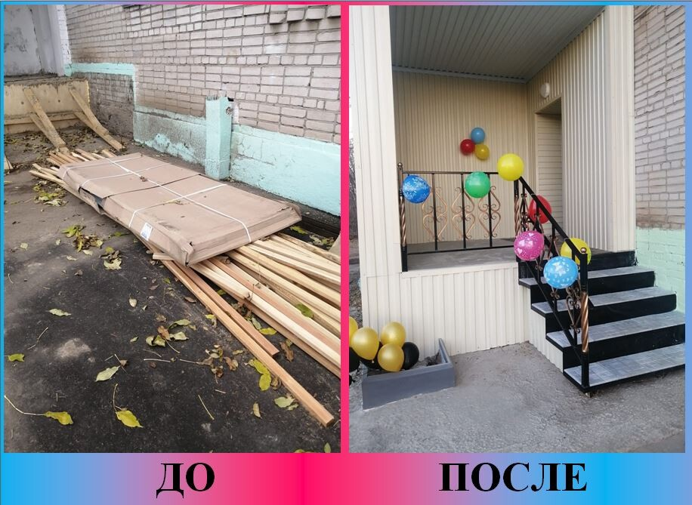

Глава Биробиджанского района продолжает контролировать реализацию социально-значимых проектов
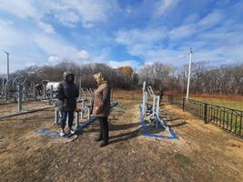 | В селе Найфельд на финишной прямой находятся работы по реализации федерального проекта «Формирование комфортной городской среды». Накануне Елена Федоренкова осмотрела, как ведутся работы по установке малых архитектурных форм.  - Благодаря поддержке губернатора области Ростислава Гольдштейна в Найфельдском сельском поселении нашего района устанавливаются детские игровые площадки и завершаются работы на ранее обустроенных объектах. Осталось несколько штрихов, - отметила глава района в ходе рабочей поездки.  Строительный надзор в этом деле ведётся в обязательном порядке. К концу месяца все объекты будут завершены.

Глава Биробиджанского района проконтролировала, как идет капитальный ремонт в группе детского сада села Птичник
В селе Птичник продолжается капитальный ремонт в одной из групп детского сада. Он проходит в рамках перечня первоочередных мероприятий направленных на поддержку социально-значимых отраслей, утвержденного губернатором ЕАО Ростиславом Гольдштейном. Накануне глава Биробиджанского района Елена Федоренкова проверила, как проходят работы.  - Главная задача, которая стоит перед администрацией и строителями - сделать помещение комфортным для детей. Здесь уже заменены окна, ведется внутренняя отделка помещения, - отметила глава района.  Напомним, что в июне этого года на территории детского сада были завершены работы по монтажу уличных игровых зон. На территории дошкольного учреждения появились домики-беседки, детские ступеньки-горочки для физического развития детей, закрытые от непогоды песочницы, логические тренажеры и многое другое. Таким образом, в рамках перечня первоочередных мероприятий, направленных на поддержку социально значимых отраслей Еврейской автономной области, для дошколят нашего района созданы все условия для веселого и полезного времяпровождения на свежем воздухе. | 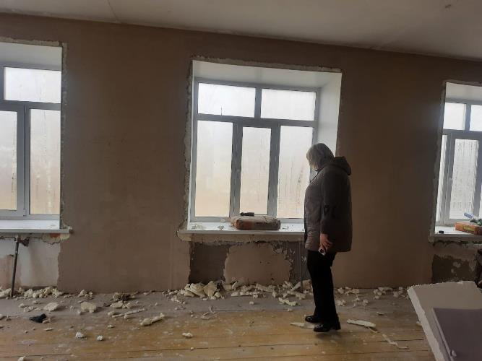

2 | Вестник Биробиджанского района. Учредитель – орган местного самоуправления администрация муниципального образования «Биробиджанский муниципальный район» Еврейской автономной области. Главный редактор – Рукомеда Е.М. Подписано в печать 31.10.2022. Время подписания в печать – 17:00. Тираж – 130 экз. Распространяется бесплатно. Адрес редакции – ЕАО, г. Биробиджан, ул. Пушкина 5 «Б». Тел.: 2-33-03.
2 | ВЕСТНИК БИРОБИДЖАНСКОГО РАЙОНА № 13 от 31 октября 2022 года.

